KRATKE VAJE  ZA RAZMIGANJE MOŽGANČKOV PRED ŠOLSKIM DELOM | NAŠTEJ 10 ŽIVALI NA P!
NA LISTEK NAPIŠI 10 PREDMETOV, NATO NAREDI ŠOLSKE NALOGE ZA DANŠNJI DAN. PO OPRAVLJENEM ŠOLSKEM DELU POSKUSI NAŠTETI VSE NAPISANE BESEDE. | SESTAVI POVED, KI VSEBUJE SAMO BESEDE NA M. (Primer za poved na S: Saša se smuča.)
NAŠTEJ ČIM VEČ PRIDEVNIKOV ZA ŽOGO (Kakšna? Katera ? Čigava?) | - ZAPIŠI IME ZA VSAKO ČRKO ABECEDE (A – Ana, B – Bine…)  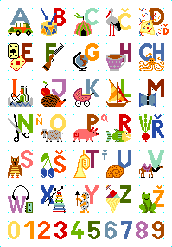
ZAPIŠI IMENA NA PRVIH 6 ČRK ABECEDE!  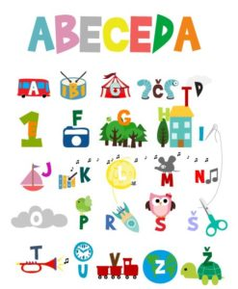 | ZAPIŠI IMENA NA ZADNJIH 5 ČRK ABECEDE!  …KONEC

